Farhan Anas (1301183427)

Hafizh Abdussyukur (1301184337)

Fikri Ilham (1301184172)

Marco Enrique E. (1301184313)

IF-42-01

Gambaran Umum Sistem

Human Resource Management System adalah sebuah sistem yang ada di sebuah perusahaan yang tujuannya untuk mengatur pegawai-pegawai yang bekerja didalamnya.

Proses Bisnis

Terdapat 3 bisnis proses pada sistem human resource ini, yakni :

1. Proses perekrutan, yakni dimana terjadi penambahan, maupun pengubahan pada data pegawai.
2. Proses sertifikasi, yakni dimana pegawai dapat melakukan sertifikasi sesuai dengan keterampilan yang diinginkannya.
3. Proses pengadaan proyek yakni dimana jika sebuah proyek dibuat maka akan ada departemen yang ditugaskan untuk mengontrolnya dan akan ada pegawai yang akan mengerjakan proyek tersebut.

Aturan Bisnis

Terdapat beberapa aturan bisnis pada sistem human resource ini, yakni :

1. Perusahaan memiliki banyak pegawai, pegawai-pegawai ini dapat dibedakan dengan id pegawainya. Adapun, pegawai ini memiliki beberapa data seperti id manajer, nama departemen, nama pegawai, gaji dan tanggal lahir.
2. Didalam perusahaan tersebut, tersedia layanan untuk melakukan berbagai macam kursus yang dibedakan dengan id kursus dan memiliki data terkait nama kursus dan harga.
3. Pegawai dapat memiliki banyak keahlian yg dibuktikan dengan sertifikat yang telah didapatnya, sertifikat dapat dibedakan dengan sertifikat lainnya dengan menggunakan nomor sertifikatnya, di sertifikat tersebut akan ada tanggal sesuai dengan kapan sertifikasi tersebut dilakukan.
4. Departemen merupakan tempat dari seorang pegawai bekerja, sebuah departemen dapat dibedakan dengan departemen lainnya menggunakan nama departemen tersebut. Sebuah departemen dapat memuat beberapa pegawai, akan tetapi seorang pegawai hanya dapat bekerja pada 1 departemen saja.
5. Proyek merupakan sebuah pekerjaan yang akan dikerjakan oleh pegawai, sebuah proyek hanya akan digarap ketika terdapat sebuah departemen yang akan mengontrolnya dan juga minimal 1 pegawai untuk mengerjakannya.

ER Diagram

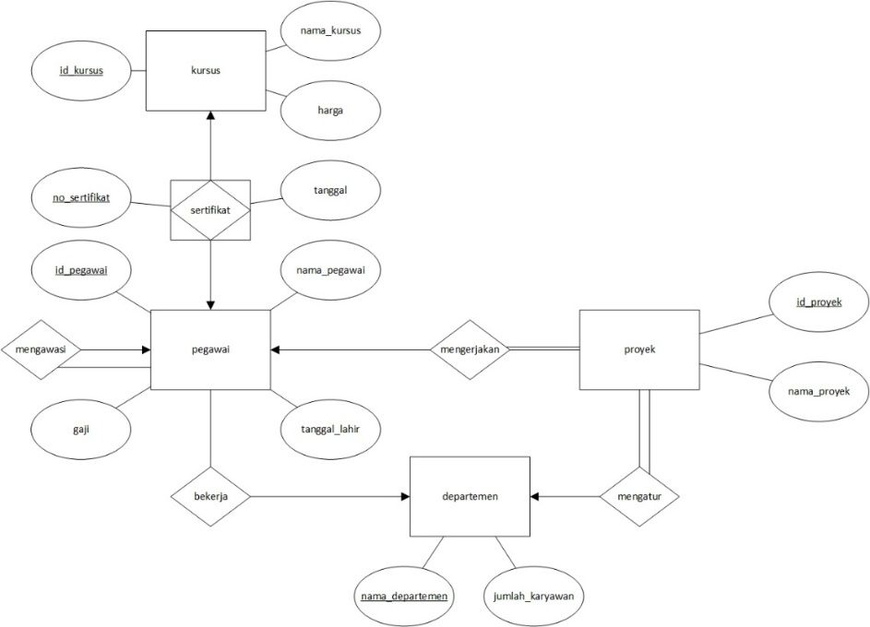

Skema Relasi

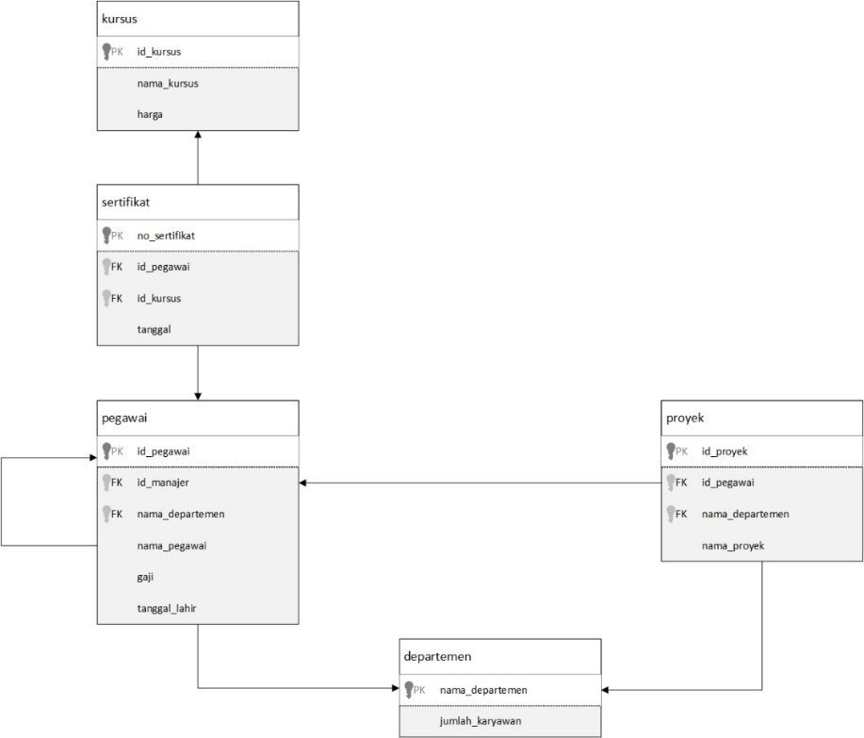

Normal Form

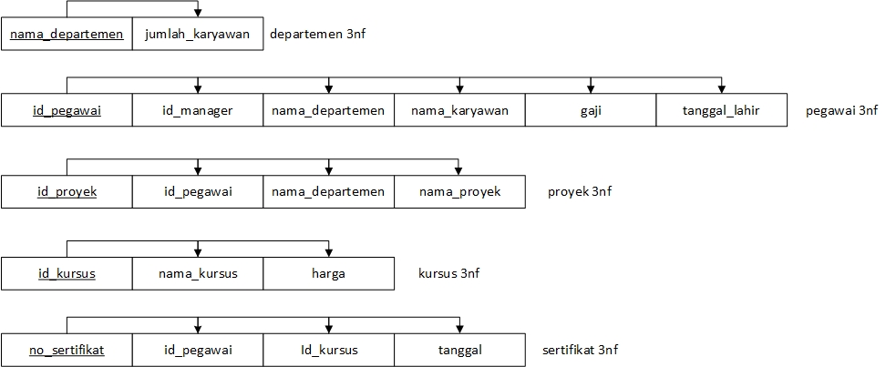

Struktur Tabel dan Data

Departemen

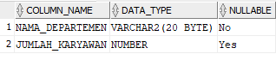 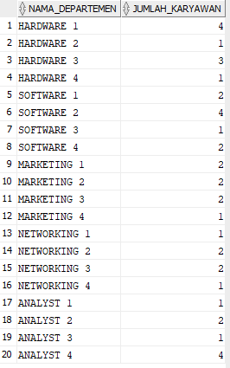

Kursus

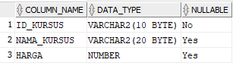 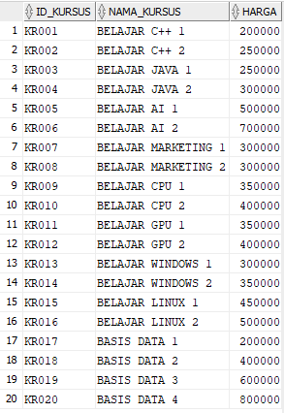

Pegawai

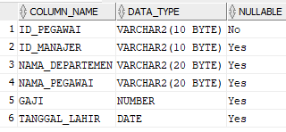 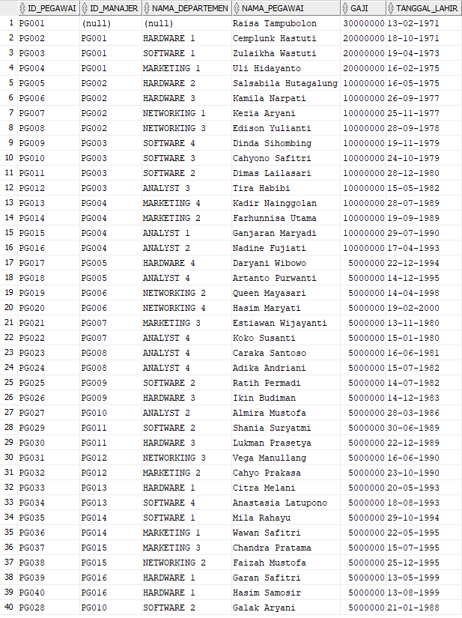

Proyek

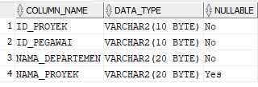 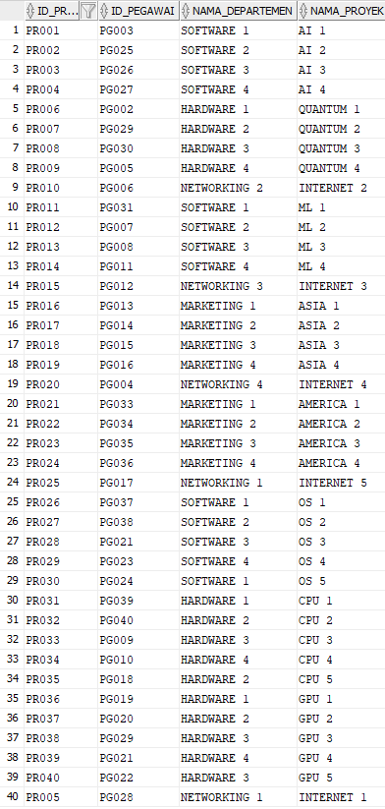

Sertifikat

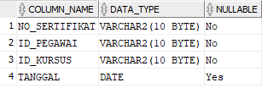 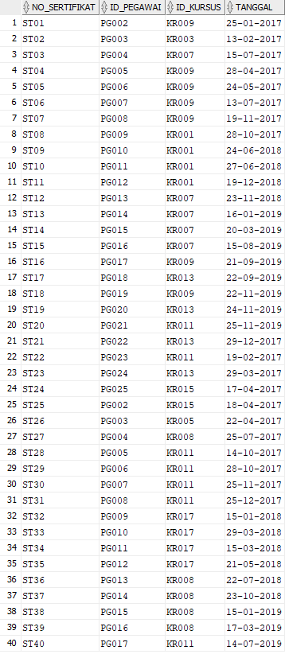

Contoh Query

1. 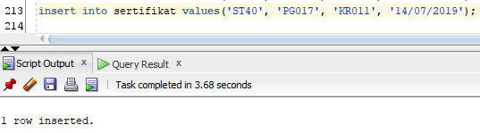
2. 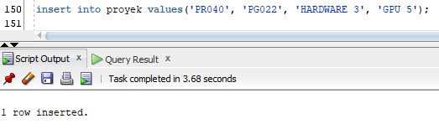
3. 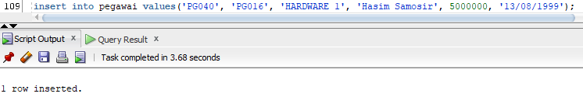
4. 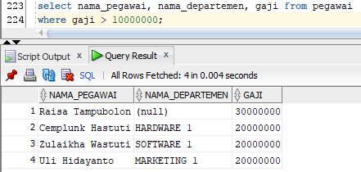
5. 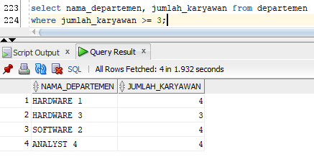
6. 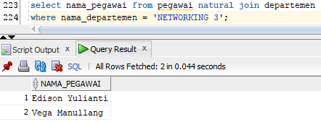
7. 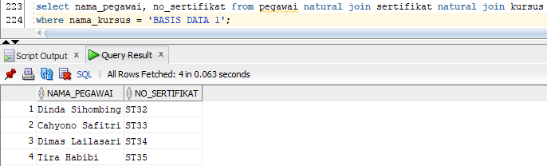
8. 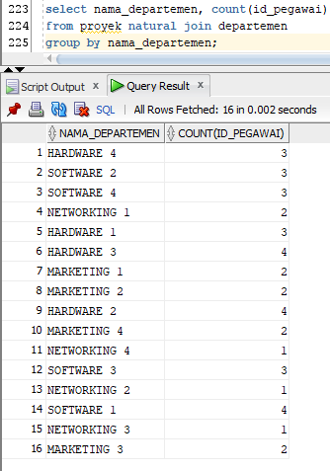
9. 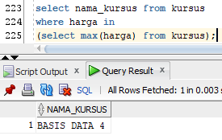
10. 